التقرير الصحفي الإلكتروني اليومي
دائرة العلاقات العامة والإعلام
التاريخ 22/12/2019


آل البيت : العجز السنوي للجامعة يقدر ب 2 مليون دينار
2019/12/22
  - 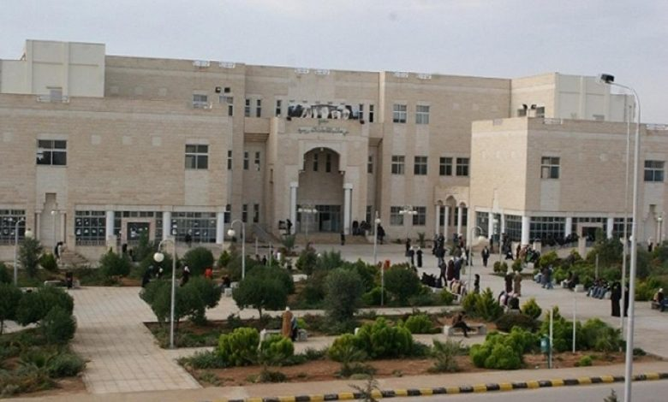
سواليف _ قال رئيس جامعة آل البيت الدكتور عدنان العتوم إن مجموع الرواتب للعاملين بالجامعة سنوياً يقدر بـ 24 مليون دينار.
وأشار في حديث أمام اللجنة المالية النيابية يوم الأحد، إلى أن إيرادات الجامعة الذاتية بما فيها الرسوم تغطي فقط رواتب العاملين، مشيراً إلى أن العجز السنوي يقدر بـ 2 مليون دينار.
وبين أن بعض المشاريع الاستثمارية تنفذها الجامعة تعاني من إشكاليات بينها مشروع للطاقة جرى إيقافه بقرار من وزارة الطاقة مما أدى إلى اشكاليات قانونية ومالية مع الشركة التي تتولى تنفيذ المشروع.
وقال إن بعض المشاريع تشهد ما وصفه بـ “التباطؤ” في التعامل معها نتيجة الإجراءات، مثل مشروع المدينة التجارية، حيث إن لجنة الشراكة بين القطاعين العام والخاص تتعامل مع المشروع ببطء شديد.
وبين أن الجامعة تقريباً مكتفية ذاتياً من المياه، وتسعى إلى تحقيق وفرٍ مائي يسهم في الزراعة المروية بالجامعة.
وأكد أهمية السير برفع إيقاف مشروع الطاقة والدفع باتجاه أن يرى مشروع المدينة الجامعية التجارية النور لأهمية وجدوى هذه المشاريع للجامعة.


"آل البيت":أسعار الساعات الدراسية للبرنامج العادي لا تغطي ثلث التكلفة
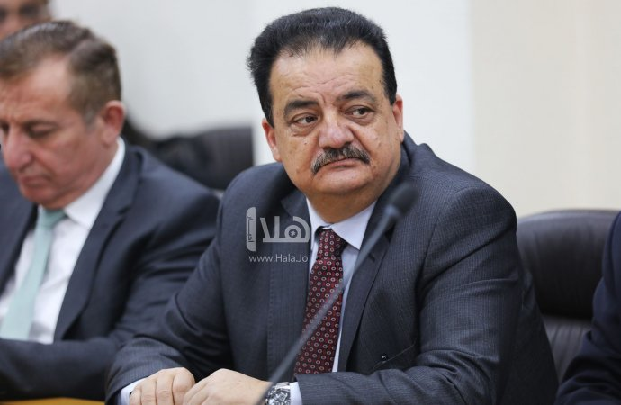
** 24 مليون دينار رواتب العاملين في "آل البيت" سنوياً
هلا أخبار- قال رئيس جامعة آل البيت الدكتور عدنان العتوم إن مجموع الرواتب للعاملين بالجامعة سنوياً يقدر بـ 24 مليون دينار.
وأشار في حديث أمام اللجنة المالية النيابية يوم الأحد، إلى أن إيرادات الجامعة الذاتية بما فيها الرسوم تغطي فقط رواتب العاملين، مشيراً إلى أن العجز السنوي يقدر بـ 2 مليون دينار.
وبين أن بعض المشاريع الاستثمارية تنفذها الجامعة تعاني من إشكاليات بينها مشروع للطاقة جرى إيقافه بقرار من وزارة الطاقة مما أدى إلى اشكاليات قانونية ومالية مع الشركة التي تتولى تنفيذ المشروع.
وقال إن بعض المشاريع تشهد ما وصفه بـ "التباطؤ" في التعامل معها نتيجة الإجراءات، مثل مشروع المدينة التجارية، حيث إن لجنة الشراكة بين القطاعين العام والخاص تتعامل مع المشروع ببطء شديد.
وبين أن الجامعة تقريباً مكتفية ذاتياً من المياه، وتسعى إلى تحقيق وفرٍ مائي يسهم في الزراعة المروية بالجامعة.
وأكد أهمية السير برفع إيقاف مشروع الطاقة والدفع باتجاه أن يرى مشروع المدينة الجامعية التجارية النور لأهمية وجدوى هذه المشاريع للجامعة.
وقال إن الجامعات تعاني من مشاكل متباينة، فجامعة آل البيت لها خصوصية مشاكلها وأبرزها انخفاض الرسوم الجامعية.
وقال إن رفع أعداد الطلبة بالبرنامج العادي عاد بأضرار على الوضع المالي للجامعة نتيجة انخفاض أسعار الساعات التي لا تغطي ثلث التكلفة ببعض التخصصات.
وأشار إلى تضخم الجهاز الإداري أدى إلى عبء مالي، مقابل انخفاض الرسوم الجامعية.
ونوه إلى انخفاض أعداد الطلبة المقبولين على البرنامج الموازي، حيث قبلت الجامعة 800 طالب على البرنامج الموازي أكثر من ربعهم يدرسون على الفقرة (ط) أي مكرمة "الجسيم"، حيث تبلغ كلفته 2 مليون دينار سنوي.
وقال إن عدد الطلبة على مقاعد الدراسة بالجامعة يبلغ حوالي 21 ألف طالب.


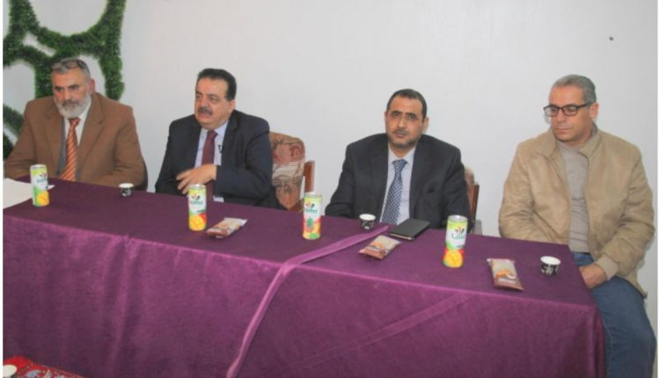

العتوم : جامعة ال البيت مستمرة في الانفتاح مع المجتمعات المحلية في المفرق
يوسف المشاقبة ديسمبر 20, 2019
أكد رئيس جامعة ال البيت الأستاذ الدكتور عدنان العتوم ان سياسة الباب المفتوح بين الجامعة والمجتمعات المحلية مستمرة وبما يعود بالفائدة على تحقيق التنمية المطلوبة وفي المجالات كافة. جاء ذلك خلال لقاء الدكتور العتوم وبحضور نائب رئيس الجامعة لشؤون الاستثمار والمجتمع المحلي الأستاذ الدكتور عمر العطين وممثلين عن المجتمع المحلي في محافظة المفرق وبدعوة من جمعية المفرق الخيرية.
وأشار الدكتور العتوم إلى دور الجامعة التعليمي والبحثي والخدمي والتنموي في محافظة المفرق، مبيناً سعي الجامعة الى التشبيك مع محافظة المفرق من خلال مؤسساته المختلفة من بلديات وجمعيات وأندية شبابية ومختلف ممثلي المجتمع المحلي لتكون الجامعة فاعلة في هذا الجانب. وبين الدكتور العتوم أهم المشاريع الاستثمارية التي تنوي الجامعة أنشاءها لخدمة المجتمع والوطن كإقامة مدينة تجارية والتوسع بمشاريع الطاقة الشمسية وفتح كليات وتخصصات جديدة تخدم الطلبة والمجتمع المحلي والوطن وتوفر فرص عمل للطلبة من خلال المنافسة بسوق العمل وايجاد تخصصات فريدة ومميزة على مستوى الإقليم.
واوضح الدكتور العتوم اهمية وجود جامعة ال البيت والتي تحمل اسماً شريفاً في محافظة المفرق والتي أنشاءها جلالة المغفور له الملك الحسين بن طلال لتكون لأبناء الامة العربية والاسلامية وتلقى كل العناية والاهتمام من قِبل جلالة الملك عبد الله الثاني المعظم من خلال دعمهُ الموصول للجامعة مشيراً الى وجود طلبة من مختلف دول العالم واندماجهم بالمجتمع المحلي هو مصدر اقتصادي واجتماعي وثقافي ينعكس على المجتمع داعياً ابناء المجتمع المحلي للعناية بهؤلاء الطلبة حيث يعتبرون سفراء للأردن حال عودتهم لبلدانهم، مؤكداً بأن الجامعة تسير ضمن خطة استراتيجية لتمتين العلاقة مع المجتمع المحلي وتطويرها.
نائب رئيس الجامعة لشؤون الاستثمار والمجتمع المحلي الأستاذ الدكتور عمر العطين أشار من جانبه إلى أن مركز الاستشارات وخدمة المجتمع المحلي بالجامعة يقوم بعقد دورات متنوعة في الحاسوب والمستشفيات والسكرتاريا ومختلف المواضيع داعياً ابناء المجتمع المحلي للاستفادة من هذا المركز.
رئيس جمعية المفرق عبد المهدي قازان قدم بدوره شكره وتقديره شكره لرئاسة الجامعة على الانفتاح على المجتمع المحلي، موضحا نشاطات الجمعية وتعاونهم مع الجامعة في إقامة المؤتمرات والاحتفالات وتسويق منتوجات الجمعيات وفتح باب الحوار.
وفي نهاية اللقاء دار حوار موسع بين رئيس الجامعة وممثلي المجتمع المحلي تركز على التشاركية بين الجانبين والسبل الى تطويرها وتوثيق التعاون، مشيدين بسياسة الانفتاح وفتح الابواب للحوار .

